客户A基金检视报告（高风险版）

# 2020-08-09

# 一、真实历史交易复现：

复现周期：2015-03-26——2020-08-09

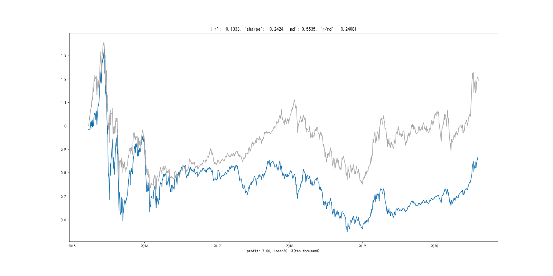

期间收益：-13.33%(-7.0万元)

期间最大回撤：55.35%(30万元)

期间风险收益比：-0.24（即总收益/最大回撤）

# 二、组合化投资对比复现

持仓组合类别：高风险组合

投资方法：每次申购均买入对应季度的高风险组合，买入后每持有6个月调整一次

复现周期：2015-03-26——2020-08-09

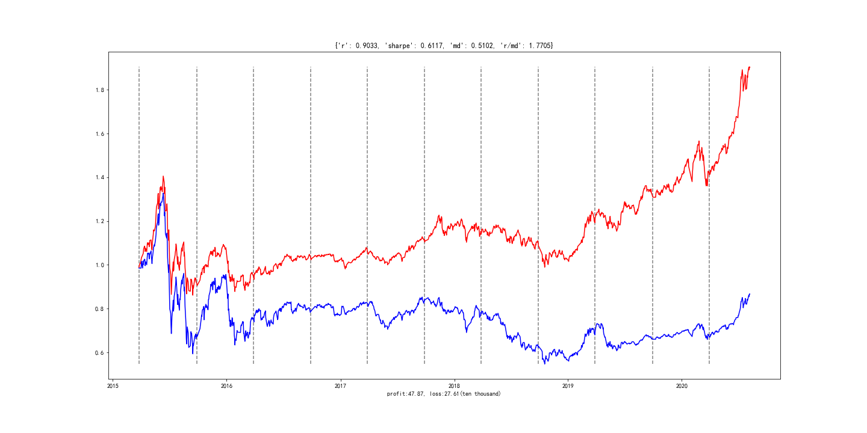

期间收益：90.33%(48.0万元)比原来提高了678.0%

期间最大回撤：51.02%(28万元)比原来降低了8%

期间风险收益比：1.77（即总收益/最大回撤）比原来提高了735.0%

# 三、推荐基金组合

组合类别：高风险公募基金组合

组合更新时间：2020年3季度（组合明细如下图所示）

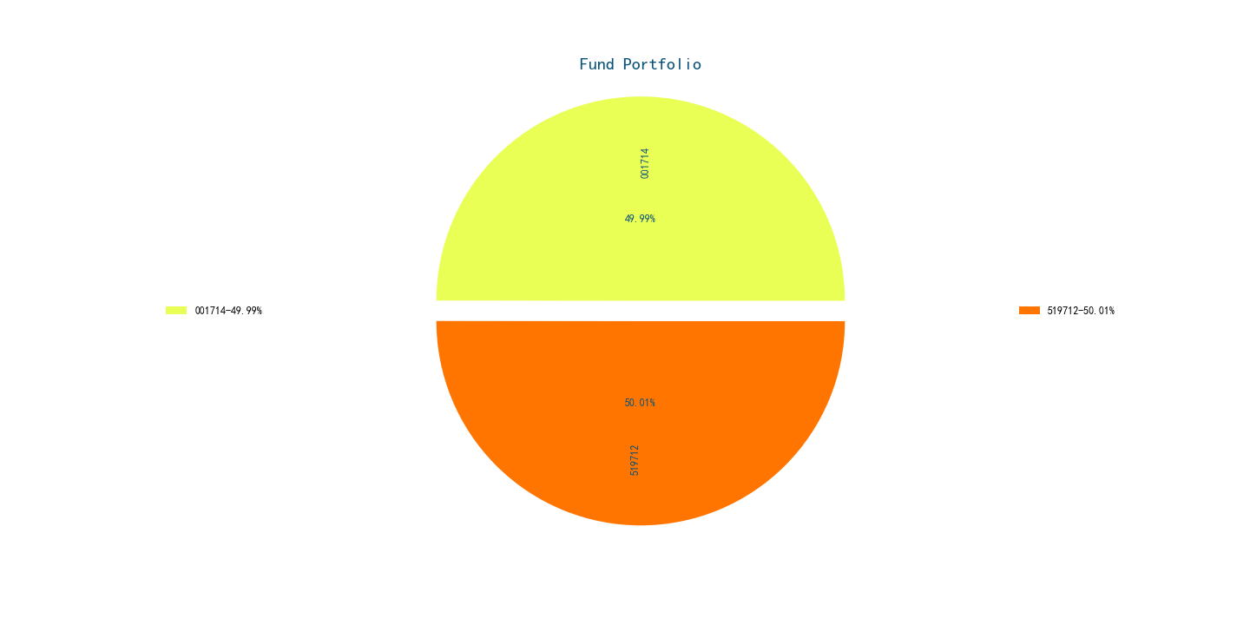

组合明细（以100万元计算）：

001714工银文体产业股票——50万

519712交银阿尔法——50万